Mon plan de travail n°7 JEAN

Le cahier lexique 3  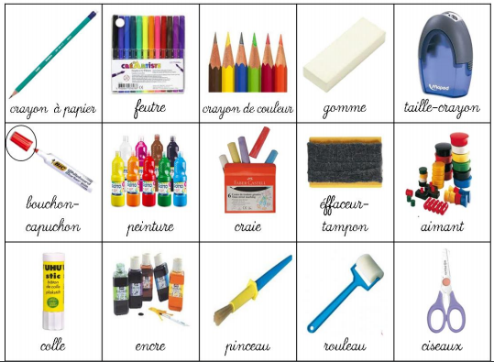  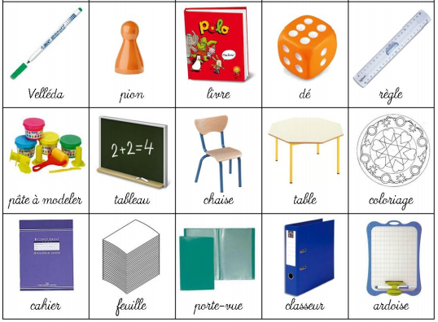  Je nomme le matériel scolaire. (Je les nomme à un camarade pour m'entraîner puis au maître) | Les lettres cursives  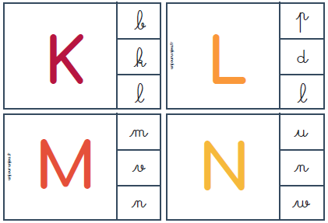  Faire Correspondre les lettres majuscule et les lettres cursives . | Phono Syllabe n°6  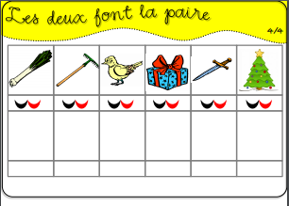  Les deux font la paire  Identifier et reconnaître la syllabe de fin . | L'écriture cursive  Boucles et étrécies  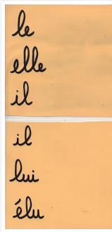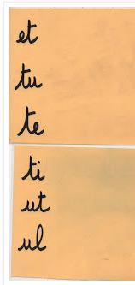  Enchaîner des étrécies  et des boucles . |  | La boîte à couleurs Montessori  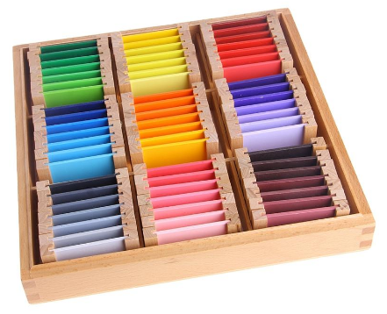  Je trie les plaque par couleurs et j'organise les nuances de la plus claire à la plus foncée.
D1 (L'écrit -L'oral) |  |  |  | D3 ( les Arts)
La bande numérique 4  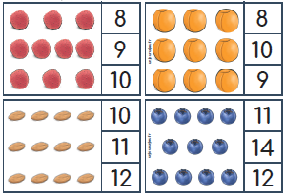    Reconstituer. | Ecrire les chiffres de 1 à 20  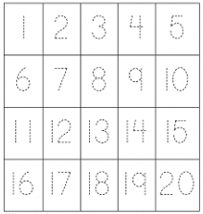  Ecrire les nombres de  1 et 20. | Les algorithmes attrimaths  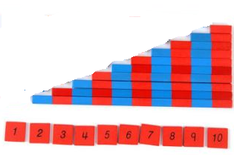  Organiser les lattes de manière logique (longueurs, couleurs) et associer la quantité correspondante. | Jeu du marteau  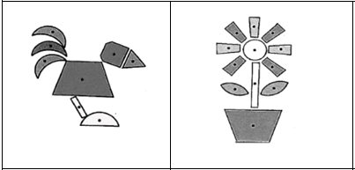  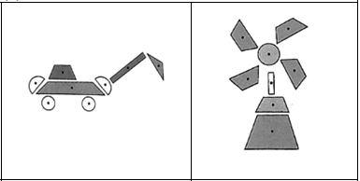  Utiliser le marteau et les clous pour reproduire un modèle. |  | SOURIS 3  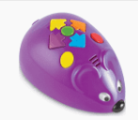  S'entraîner  Je construis les parcours et je déplace la souris.
D4 (les grandeurs, le nombre, les suites organisées) |  |  | D5 : Les objets / Le temps / Utiliser les outils informatiques
Mon plan de travail n°7 MAXIME

Le cahier lexique 3  Je nomme le matériel scolaire. (Je les nomme à un camarade pour m'entraîner puis au maître) | Les lettres cursives  Faire Correspondre les lettres majuscule et les lettres cursives . | Phono Syllabe n°6  Les deux font la paire  Identifier et reconnaître la syllabe de fin . | L'écriture cursive  Boucles et étrécies  Enchaîner des étrécies  et des boucles . |  | La boîte à couleurs Montessori  Je trie les plaque par couleurs et j'organise les nuances de la plus claire à la plus foncée.
D1 (L'écrit -L'oral) |  |  |  | D3 ( les Arts)
La bande numérique 4  Reconstituer. | Ecrire les chiffres de 1 à 20  Ecrire les nombres de  1 et 20. | Les algorithmes attrimaths  Organiser les lattes de manière logique (longueurs, couleurs) et associer la quantité correspondante. | Jeu du marteau  Utiliser le marteau et les clous pour reproduire un modèle. |  | SOURIS 3  S'entraîner  Je construit les parcours et je déplace la souris.
D4 (les grandeurs, le nombre, les suites organisées) |  |  | D5 : Les objets / Le temps / Utiliser les outils informatiques
Mon plan de travail n°7 MAREVA

Le cahier lexique 3  Je nomme le matériel scolaire. (Je les nomme à un camarade pour m'entraîner puis au maître) | Les lettres cursives  Faire Correspondre les lettres majuscule et les lettres cursives . | Phono Syllabe n°6  Les deux font la paire  Identifier et reconnaître la syllabe de fin . | L'écriture cursive  Boucles et étrécies  Enchaîner des étrécies  et des boucles . |  | La boîte à couleurs Montessori  Je trie les plaque par couleurs et j'organise les nuances de la plus claire à la plus foncée.
D1 (L'écrit -L'oral) |  |  |  | D3 ( les Arts)
La bande numérique 4  Reconstituer. | Ecrire les chiffres de 1 à 20  Ecrire les nombres de  1 et 20. | Les algorithmes attrimaths  Organiser les lattes de manière logique (longueurs, couleurs) et associer la quantité correspondante. | Jeu du marteau  Utiliser le marteau et les clous pour reproduire un modèle. |  | SOURIS 3  S'entraîner  Je construit les parcours et je déplace la souris.
D4 (les grandeurs, le nombre, les suites organisées) |  |  | D5 : Les objets / Le temps / Utiliser les outils informatiques
Mon plan de travail n°7 MARGOT

Le cahier lexique 3  Je nomme le matériel scolaire. (Je les nomme à un camarade pour m'entraîner puis au maître) | Les lettres cursives  Faire Correspondre les lettres majuscule et les lettres cursives . | Phono Syllabe n°6  Les deux font la paire  Identifier et reconnaître la syllabe de fin . | L'écriture cursive  Boucles et étrécies  Enchaîner des étrécies  et des boucles . |  | La boîte à couleurs Montessori  Je trie les plaque par couleurs et j'organise les nuances de la plus claire à la plus foncée.
D1 (L'écrit -L'oral) |  |  |  | D3 ( les Arts)
La bande numérique 4  Reconstituer. | Ecrire les chiffres de 1 à 20  Ecrire les nombres de  1 et 20. | Les algorithmes attrimaths  Organiser les lattes de manière logique (longueurs, couleurs) et associer la quantité correspondante. | Jeu du marteau  Utiliser le marteau et les clous pour reproduire un modèle. |  | SOURIS 3  S'entraîner  Je construit les parcours et je déplace la souris.
D4 (les grandeurs, le nombre, les suites organisées) |  |  | D5 : Les objets / Le temps / Utiliser les outils informatiques
Mon plan de travail n°7 LEA

Le cahier lexique 3  Je nomme le matériel scolaire. (Je les nomme à un camarade pour m'entraîner puis au maître) | Les lettres cursives  Faire Correspondre les lettres majuscule et les lettres cursives . | Phono Syllabe n°6  Les deux font la paire  Identifier et reconnaître la syllabe de fin . | L'écriture cursive  Boucles et étrécies  Enchaîner des étrécies  et des boucles . |  | La boîte à couleurs Montessori  Je trie les plaque par couleurs et j'organise les nuances de la plus claire à la plus foncée.
D1 (L'écrit -L'oral) |  |  |  | D3 ( les Arts)
La bande numérique 4  Reconstituer. | Ecrire les chiffres de 1 à 20  Ecrire les nombres de  1 et 20. | Les algorithmes attrimaths  Organiser les lattes de manière logique (longueurs, couleurs) et associer la quantité correspondante. | Jeu du marteau  Utiliser le marteau et les clous pour reproduire un modèle. |  | SOURIS 3  S'entraîner  Je construit les parcours et je déplace la souris.
D4 (les grandeurs, le nombre, les suites organisées) |  |  | D5 : Les objets / Le temps / Utiliser les outils informatiques
Mon plan de travail n°7 ARTHUR

Le cahier lexique 3  Je nomme le matériel scolaire. (Je les nomme à un camarade pour m'entraîner puis au maître) | Les lettres cursives  Faire Correspondre les lettres majuscule et les lettres cursives . | Phono Syllabe n°6  Les deux font la paire  Identifier et reconnaître la syllabe de fin . | L'écriture cursive  Boucles et étrécies  Enchaîner des étrécies  et des boucles . |  | La boîte à couleurs Montessori  Je trie les plaque par couleurs et j'organise les nuances de la plus claire à la plus foncée.
D1 (L'écrit -L'oral) |  |  |  | D3 ( les Arts)
La bande numérique 4  Reconstituer. | Ecrire les chiffres de 1 à 20  Ecrire les nombres de  1 et 20. | Les algorithmes attrimaths  Organiser les lattes de manière logique (longueurs, couleurs) et associer la quantité correspondante. | Jeu du marteau  Utiliser le marteau et les clous pour reproduire un modèle. |  | SOURIS 3  S'entraîner  Je construit les parcours et je déplace la souris.
D4 (les grandeurs, le nombre, les suites organisées) |  |  | D5 : Les objets / Le temps / Utiliser les outils informatiques
Mon plan de travail n°7 ANGELA

Le cahier lexique 3  Je nomme le matériel scolaire. (Je les nomme à un camarade pour m'entraîner puis au maître) | Les lettres cursives  Faire Correspondre les lettres majuscule et les lettres cursives . | Phono Syllabe n°6  Les deux font la paire  Identifier et reconnaître la syllabe de fin . | L'écriture cursive  Boucles et étrécies  Enchaîner des étrécies  et des boucles . |  | La boîte à couleurs Montessori  Je trie les plaque par couleurs et j'organise les nuances de la plus claire à la plus foncée.
D1 (L'écrit -L'oral) |  |  |  | D3 ( les Arts)
La bande numérique 4  Reconstituer. | Ecrire les chiffres de 1 à 20  Ecrire les nombres de  1 et 20. | Les algorithmes attrimaths  Organiser les lattes de manière logique (longueurs, couleurs) et associer la quantité correspondante. | Jeu du marteau  Utiliser le marteau et les clous pour reproduire un modèle. |  | SOURIS 3  S'entraîner  Je construit les parcours et je déplace la souris.
D4 (les grandeurs, le nombre, les suites organisées) |  |  | D5 : Les objets / Le temps / Utiliser les outils informatiques
Mon plan de travail n°7 EVAN

Le cahier lexique 3  Je nomme le matériel scolaire. (Je les nomme à un camarade pour m'entraîner puis au maître) | Les lettres cursives  Faire Correspondre les lettres majuscule et les lettres cursives . | Phono Syllabe n°6  Les deux font la paire  Identifier et reconnaître la syllabe de fin . | L'écriture cursive  Boucles et étrécies  Enchaîner des étrécies  et des boucles . |  | La boîte à couleurs Montessori  Je trie les plaque par couleurs et j'organise les nuances de la plus claire à la plus foncée.
D1 (L'écrit -L'oral) |  |  |  | D3 ( les Arts)
La bande numérique 4  Reconstituer. | Ecrire les chiffres de 1 à 20  Ecrire les nombres de  1 et 20. | Les algorithmes attrimaths  Organiser les lattes de manière logique (longueurs, couleurs) et associer la quantité correspondante. | Jeu du marteau  Utiliser le marteau et les clous pour reproduire un modèle. |  | SOURIS 3  S'entraîner  Je construit les parcours et je déplace la souris.
D4 (les grandeurs, le nombre, les suites organisées) |  |  | D5 : Les objets / Le temps / Utiliser les outils informatiques
Mon plan de travail n°7 LOUIS

Le cahier lexique 3  Je nomme le matériel scolaire. (Je les nomme à un camarade pour m'entraîner puis au maître) | Les lettres cursives  Faire Correspondre les lettres majuscule et les lettres cursives . | Phono Syllabe n°6  Les deux font la paire  Identifier et reconnaître la syllabe de fin . | L'écriture cursive  Boucles et étrécies  Enchaîner des étrécies  et des boucles . |  | La boîte à couleurs Montessori  Je trie les plaque par couleurs et j'organise les nuances de la plus claire à la plus foncée.
D1 (L'écrit -L'oral) |  |  |  | D3 ( les Arts)
La bande numérique 4  Reconstituer. | Ecrire les chiffres de 1 à 20  Ecrire les nombres de  1 et 20. | Les algorithmes attrimaths  Organiser les lattes de manière logique (longueurs, couleurs) et associer la quantité correspondante. | Jeu du marteau  Utiliser le marteau et les clous pour reproduire un modèle. |  | SOURIS 3  S'entraîner  Je construit les parcours et je déplace la souris.
D4 (les grandeurs, le nombre, les suites organisées) |  |  | D5 : Les objets / Le temps / Utiliser les outils informatiques
Mon plan de travail n°7 ROSE

Le cahier lexique 3  Je nomme le matériel scolaire. (Je les nomme à un camarade pour m'entraîner puis au maître) | Les lettres cursives  Faire Correspondre les lettres majuscule et les lettres cursives . | Phono Syllabe n°6  Les deux font la paire  Identifier et reconnaître la syllabe de fin . | L'écriture cursive  Boucles et étrécies  Enchaîner des étrécies  et des boucles . |  | La boîte à couleurs Montessori  Je trie les plaque par couleurs et j'organise les nuances de la plus claire à la plus foncée.
D1 (L'écrit -L'oral) |  |  |  | D3 ( les Arts)
La bande numérique 4  Reconstituer. | Ecrire les chiffres de 1 à 20  Ecrire les nombres de  1 et 20. | Les algorithmes attrimaths  Organiser les lattes de manière logique (longueurs, couleurs) et associer la quantité correspondante. | Jeu du marteau  Utiliser le marteau et les clous pour reproduire un modèle. |  | SOURIS 3  S'entraîner  Je construit les parcours et je déplace la souris.
D4 (les grandeurs, le nombre, les suites organisées) |  |  | D5 : Les objets / Le temps / Utiliser les outils informatiques

Mon plan de travail n°7 CÔME

Le cahier lexique 3  Je nomme le matériel scolaire. (Je les nomme à un camarade pour m'entraîner puis au maître) | Lettres mobiles 2    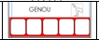  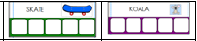  Je manipule des lettres majuscules | Lettres PAM  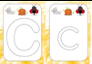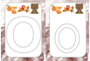    Reconnaître les lettres scripts en les associant aux majuscules | Ecrire les lettres majuscules  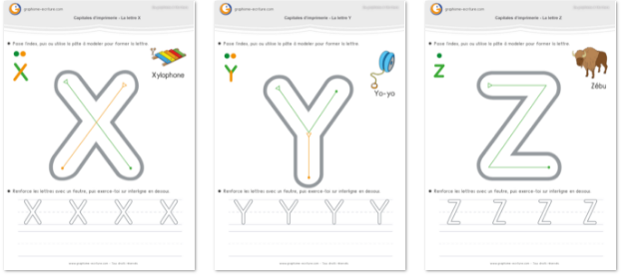  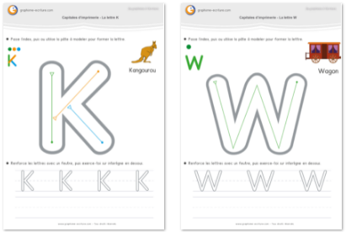  J'écris lettres obliques complexes MAJUSCULES avec modèle en respectant le sens de tracé. (Pâte à modeler puis tracer)
D1 (L'écrit -L'oral) |  |  |  | D5 : L'espace
La bande numérique de 1 à 5  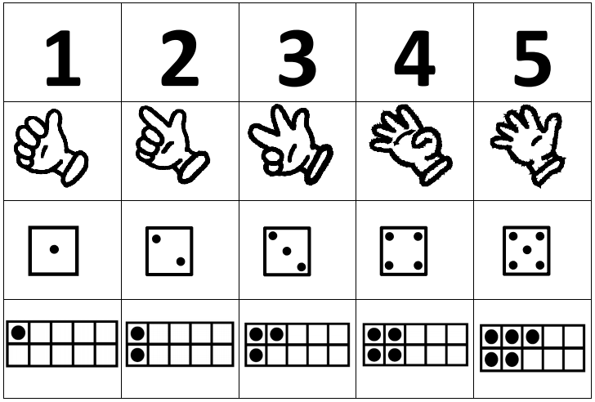  Constituer des collection de 1 à 5 objets | Pâte à modeler  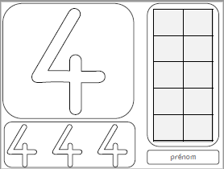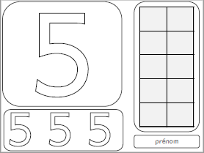  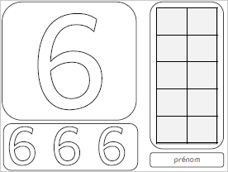  Réaliser des collections de 4 à 6. Apprendre à reconnaître et tracer les chiffres | Geosticks      Ranger du plus grand au plus petit / triangles, carré triangles | Les colliers de perles  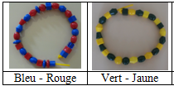  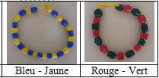  Identifier le principe d’organisation d’un algorithme et poursuivre son application.
D4 (le nombre, les formes, les suites organisées)

Mon plan de travail n°7 GASPARD

Le cahier lexique 3  Je nomme le matériel scolaire. (Je les nomme à un camarade pour m'entraîner puis au maître) | Lettres mobiles 2  Je manipule des lettres majuscules | Les lettres scripts  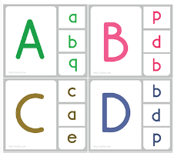  Faire Correspondre les lettres scripts sur les pinces à linges avec les lettres majuscules | Ecrire les lettres majuscules  J'écris lettres obliques complexes MAJUSCULES avec modèle en respectant le sens de tracé. (Pâte à modeler puis tracer)
D1 (L'écrit -L'oral) |  |  |  | D5 : L'espace
La bande numérique de 1 à 5  Constituer des collection de 1 à 5 objets | Pâte à modeler  Réaliser des collections de 4 à 6. Apprendre à reconnaître et tracer les chiffres | Geosticks  Ranger du plus grand au plus petit / triangles, carré triangles | Les colliers de perles  Identifier le principe d’organisation d’un algorithme et poursuivre son application.
D4 (le nombre, les formes, les suites organisées)

Mon plan de travail n°7 MALO

Le cahier lexique 3  Je nomme le matériel scolaire. (Je les nomme à un camarade pour m'entraîner puis au maître) | Lettres mobiles 2  Je manipule des lettres majuscules | Lettres PAM  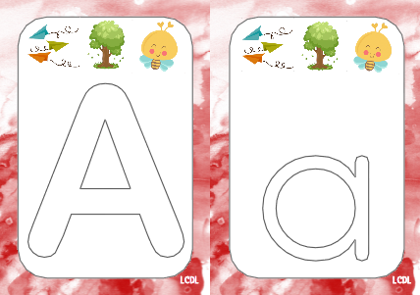  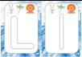  Reconnaître les lettres scripts en les associant aux majuscules | Ecrire les lettres majuscules  J'écris lettres obliques complexes MAJUSCULES avec modèle en respectant le sens de tracé. (Pâte à modeler puis tracer)
D1 (L'écrit -L'oral) |  |  |  | D5 : L'espace
La bande numérique de 1 à 5  Constituer des collection de 1 à 5 objets | Pâte à modeler  Réaliser des collections de 4 à 6. Apprendre à reconnaître et tracer les chiffres | Geosticks  Ranger du plus grand au plus petit / triangles, carré triangles | Les colliers de perles  Identifier le principe d’organisation d’un algorithme et poursuivre son application.
D4 (le nombre, les formes, les suites organisées)

Mon plan de travail n°7 CLARA

Le cahier lexique 3  Je nomme le matériel scolaire. (Je les nomme à un camarade pour m'entraîner puis au maître) | Lettres mobiles 2  Je manipule des lettres majuscules | Lettres PAM  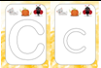    Reconnaître les lettres scripts en les associant aux majuscules | Ecrire les lettres majuscules  J'écris lettres obliques complexes MAJUSCULES avec modèle en respectant le sens de tracé. (Pâte à modeler puis tracer)
D1 (L'écrit -L'oral) |  |  |  | D5 : L'espace
La bande numérique de 1 à 5  Constituer des collection de 1 à 5 objets | Pâte à modeler  Réaliser des collections de 4 à 6. Apprendre à reconnaître et tracer les chiffres | Geosticks  Ranger du plus grand au plus petit / triangles, carré triangles | Les colliers de perles  Identifier le principe d’organisation d’un algorithme et poursuivre son application.
D4 (le nombre, les formes, les suites organisées)

Mon plan de travail n°7 WENDY

Le cahier lexique 3  Je nomme le matériel scolaire. (Je les nomme à un camarade pour m'entraîner puis au maître) | Lettres mobiles 2  Je manipule des lettres majuscules | Les lettres scripts  Faire Correspondre les lettres scripts sur les pinces à linges avec les lettres majuscules | L'écriture cursive  Boucles et étrécies  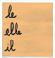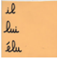  Enchaîner des étrécies  et des boucles .
D1 (L'écrit -L'oral)
La bande numérique 3  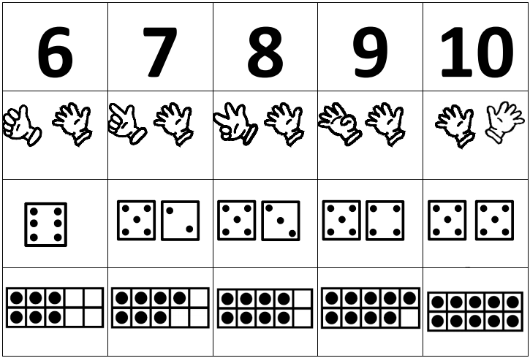  Reconstituer la BN de 1 à 10 sous 4 formes. | Les algorithmes  Les colliers de perles  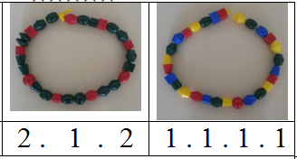  Identifier le principe d’organisation d’un algorithme et poursuivre son application. | Pâte à modeler  Réaliser des collections de 4 à 6. Apprendre à reconnaître et tracer les chiffres | Geosticks  Ranger du plus grand au plus petit / triangles, carré triangles
D4 (le nombre, les formes, les grandeurs, les suites organisées)

Mon plan de travail n°7 ELISE

Le cahier lexique 3  Je nomme le matériel scolaire. (Je les nomme à un camarade pour m'entraîner puis au maître) | Lettres mobiles 2  Je manipule des lettres majuscules | Les lettres scripts  Faire Correspondre les lettres scripts sur les pinces à linges avec les lettres majuscules | L'écriture cursive  Boucles et étrécies  Enchaîner des étrécies  et des boucles .
D1 (L'écrit -L'oral)
La bande numérique 3  Reconstituer la BN de 1 à 10 sous 4 formes. | Les algorithmes  Les colliers de perles  Identifier le principe d’organisation d’un algorithme et poursuivre son application. | Pâte à modeler  Réaliser des collections de 4 à 6. Apprendre à reconnaître et tracer les chiffres | Geosticks  Ranger du plus grand au plus petit / triangles, carré triangles
D4 (le nombre, les formes, les grandeurs, les suites organisées)

